Cahier des charges :

La caméra doit être protégée à l'intérieur du robot lors des phases d'éjection et de rétraction.
La caméra doit pouvoir filmer sur deux axes avec un angle minimum de 45° par axe.
Notre mécanisme doit rentrer dans les dimensions de notre mini-robot.

Présentation des solution trouver et la solution finale:

Tout d’abord la première solution que nous avons eu s'inspire des mécanismes utilisés dans les chars d'assaut. Le système est composé de deux parties. La première partie comprend une roue dentée reliée à un pignon qui sera entraîné en rotation par un moteur pas à pas, permettant ainsi une rotation de 360°. Deux supports encastrés sur la roue maintiennent l’axe sur lequel est encastré l’arc de cercle denté. Deux roulements à billes permettent de guider en rotation l’axe de l’arc de cercle denté. Un moteur pas à pas entraine le pignon qui engrène avec l’arc de cercle denté. Sur cet arc de cercle est placée la caméra suivant une certaine inclinaison qui permet lors du déploiement d’avoir un champ de vision maximal.

L’avantage est que c’est un système solide ou il y a pas de contrepoids et qui permet d’avoir les deux rotations dans le deux axes en utilisant deux moteurs pas à pas. Cependant, l’inconvénient avec ce système est qu’il prend beaucoup de place dans le robot à cause du système permettant la rotation de l'arc de cercle denté et qu’il y a un risque que la caméra ne se déploie pas assez haut et donc ne pas avoir un chant de vision maximal.
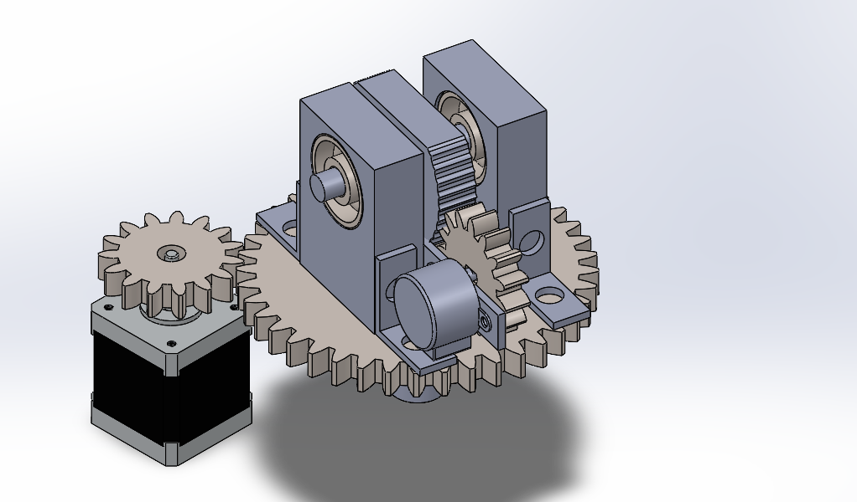
Ensuite, nous avons eu l'idée de faire un bras articulé. Cette solution implique l'utilisation d'un disque mis en mouvement grâce à un système d'engrenage. Ce système est composé d'une roue dentée connectée au moteur et d'un pignon fixé sur le premier axe de rotation. sur ce disque nous placer le bras équipé de deux articulations orientées dans la même direction :
La première articulation se situe au niveau du socle, elle est assurée par un servomoteur qui crée une liaison pivot entre la première partie du bras et la partie inférieure du bras . En plus de cela, deux roulements à billes à contact oblique facilitent la rotation du premier axe. La seconde articulation s’effectue sur la partie supérieure du bras. Son mouvement est engendré par deux servomoteurs qui seront directement vissés sur le deuxième bras. A l'extrémité de ces bras est fixée la caméra.
l’avantage de cette solution nous permet d’avoir une plus grande amplitude de mouvements contrairement à la 1er solution ainsi qu’une manipulation du bras avec grande précision. Mais l'inconvénient est que nous utilisons quatre servomoteurs, dont deux au bout du bras qui risquent de le faire basculer .

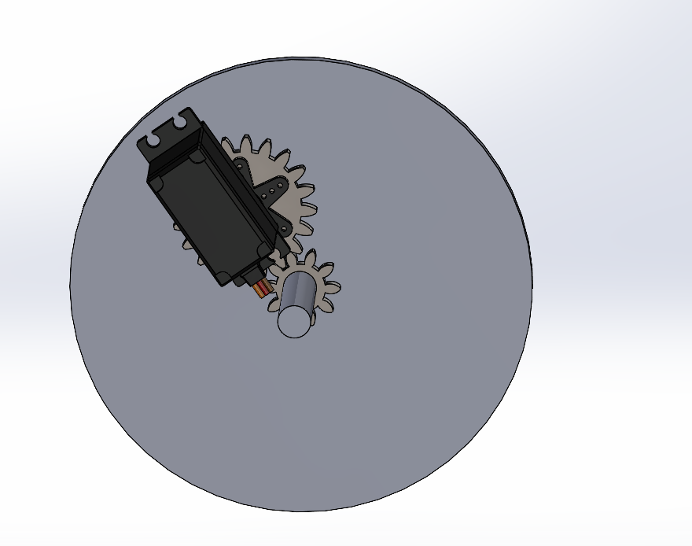
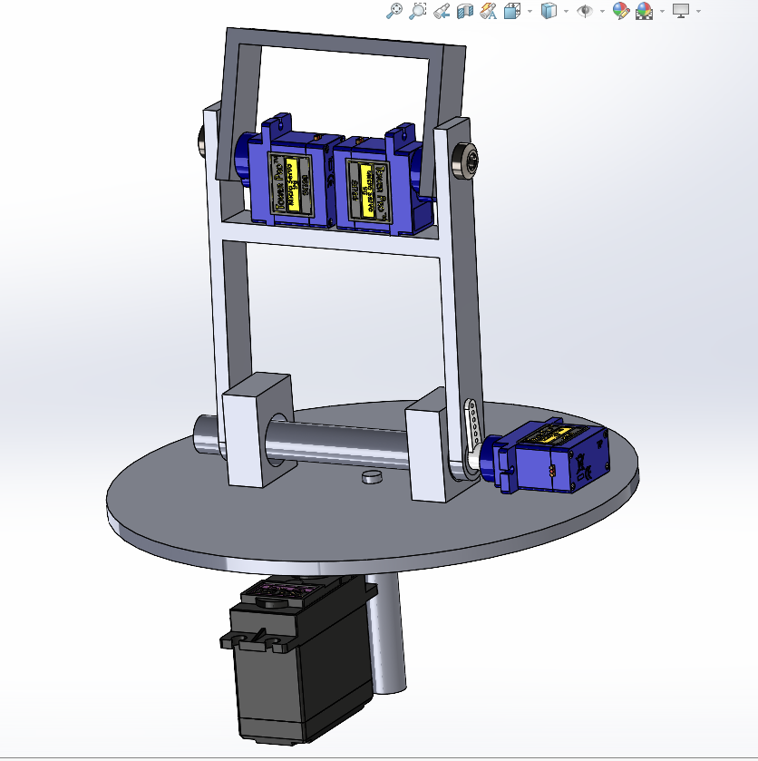

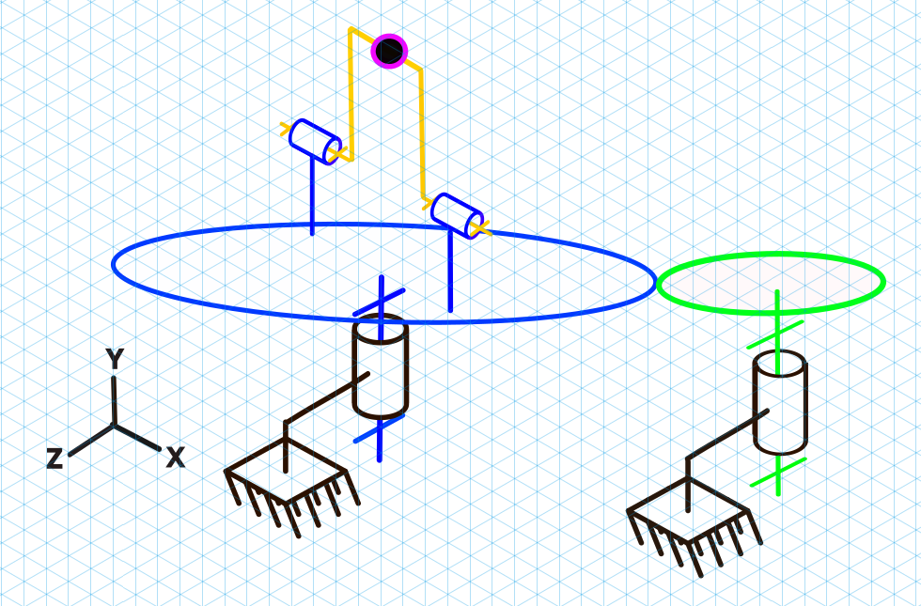
Enfin, nous avons pris les avantages de nos deux solutions précédentes pour réaliser la solution finale. Elle reprend le système d’engrenage et des socles de la 1er solution et l’idée d’un bras de la 2ème solution.
roue dentée de module 2 (z=40) [2]
pignon de module 2 (z=15) [1]
supports [3]
caméra [4]
Cette troisième solution est constituée d’un système d'engrenage permettant une rotation de 180° sur l’axe vertical. Un moteur pas à pas va permettre la rotation du pignon [1] qui va entraîner la rotation de la roue [2], celle-ci positionnée sur un axe vertical encastré au bâti. Pour cet engrenage il y aura un rapport de réduction d'environ 2,7 avec la roue de 40 dents et le pignon de 15 dents.
Deux supports [3] sont encastré sur cette roue, un support intègre un roulement à billes et le deuxième support contient le servomoteur MG90S de couple 0,13 N.m directement vissé au bras permettant d’avoir une liaison pivot avec le bras où est encastrée la caméra [4]. En effet notre bras mesurant 35 cm notre servo moteur pourra soulever 0,378 kg (F=C/d ⇒ F=0.13/0.035≈3,714 N et m=F/g​=3.714/9.81​≈0,378 kg
Nous avons mis un moteur pas à pas pour la rotation du pignon car grâce à son couple élevé il va permettre de réaliser la rotation de la roue. Pour la rotation du bras nous avons choisi un servomoteur car il est léger et de petite taille ce qui permet de le placer plus facilement et il ajoute peu de poids à notre système.
Lors de la phase d'éjection et de rétraction, le système sera en position initiale. Cela consiste à ce que le bras soit parallèle à la roue qui permet d’avoir la caméra protégé. Pour fermer le robot nous avons utilisé un clapet anti retour qui s’ouvre grâce à une charnière. Le bras du robot en se levant arrive a ouvrir le couvercle clapet anti retour du sur le socle du clapet nous avons rajouté deux cales afin que le clapet puisse se refermer. Lorsque le bras se déploie, le clapet s’ouvre et la caméra peut filmer. La caméra placée sur le bras aura une certaine inclinaison qui lui permet lors du déploiement de devoir moins lever le bras pour sortir la caméra. En effet, si la caméra est fixée à plat sur le bras du robot, l'objectif de la caméra filmera une partie du toit du robot or avec une même inclinaison du bras lorsque que l’on incline la caméra cela permet que l'objectif ne filme presque plus le toit du robot.

Avantage:
Ce système permet un grand déploiement de la caméra tout en préservant sa protection , et il offre également un avantage en termes d'optimisation de l'espace occupé.

Inconvénient :
Le bras aura besoin d’un couple suffisamment élevé afin de pouvoir se déployer tout en ouvrant le clapet.

Les difficultés rencontrées ont été de choisir la taille des engrenages puis de trouver la bonne taille de notre bras pour que notre mécanisme puisse rentrer dans le mini robot. Car la plus grande difficulté était la petite taille du robot. L'enjeu principal était de faire rentrer tous les composants dans le robot. Nous avons réalisé plusieurs tests afin de trouver les bonnes dimensions et de pouvoir monter notre mécanisme dans le mini robot.

Nomenclature

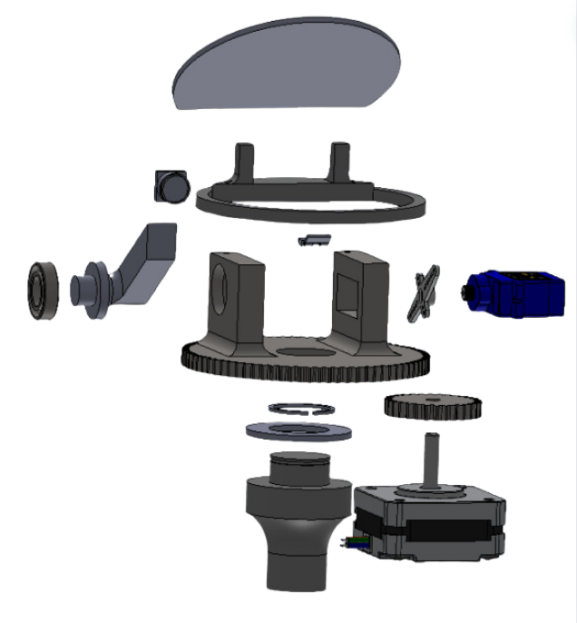

13

3

2

11

10

9

7

8

5

4

6

12

1

14

1: Axe chasis | 8 : Couvercle
2 : Roue | 9 : Charnière
3 : Pignon | 10 : Servo moteur
4 : Roulement à bille | 11 : Hélice servomoteur
5 : Caméra | 12 : Butté à aiguille
6 : Bras | 13 : Moteur pas à pas
7 : Support couvercle | 14 : Circlips

Gamme de montage :

N° étape | Opérations (soudure, taraudage, …) | Schéma, croquis, solidworks
1 | Placer le pignon sur l’axe du moteur pas à pas | 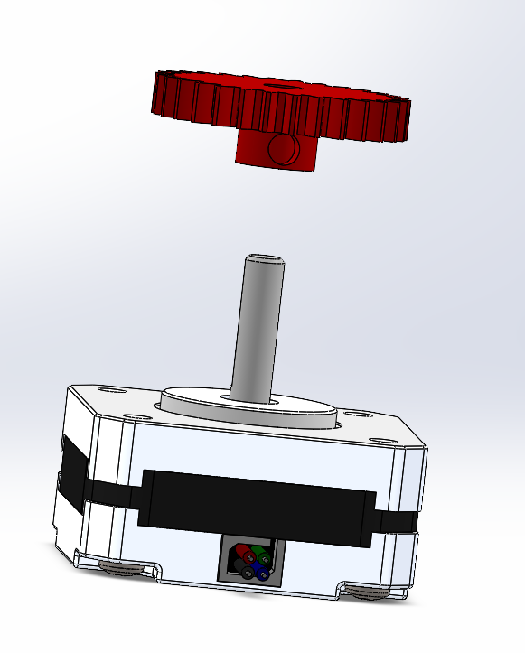
2 | Placer sur l’axe du châssis la butée à aiguille puis la roue et le circlips | 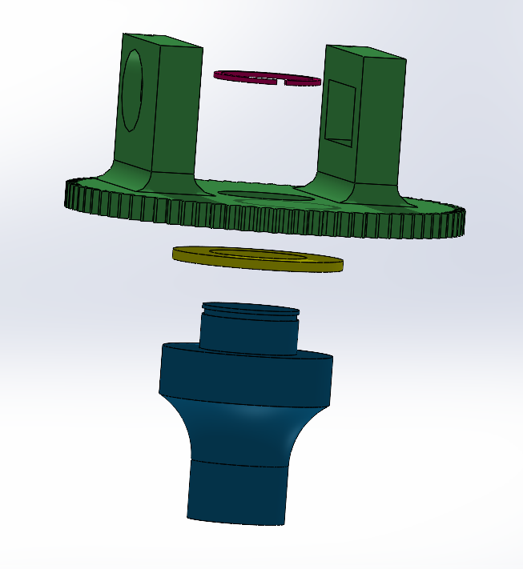
3 | Placer le roulement et le bras dans le premier socle de la roue | 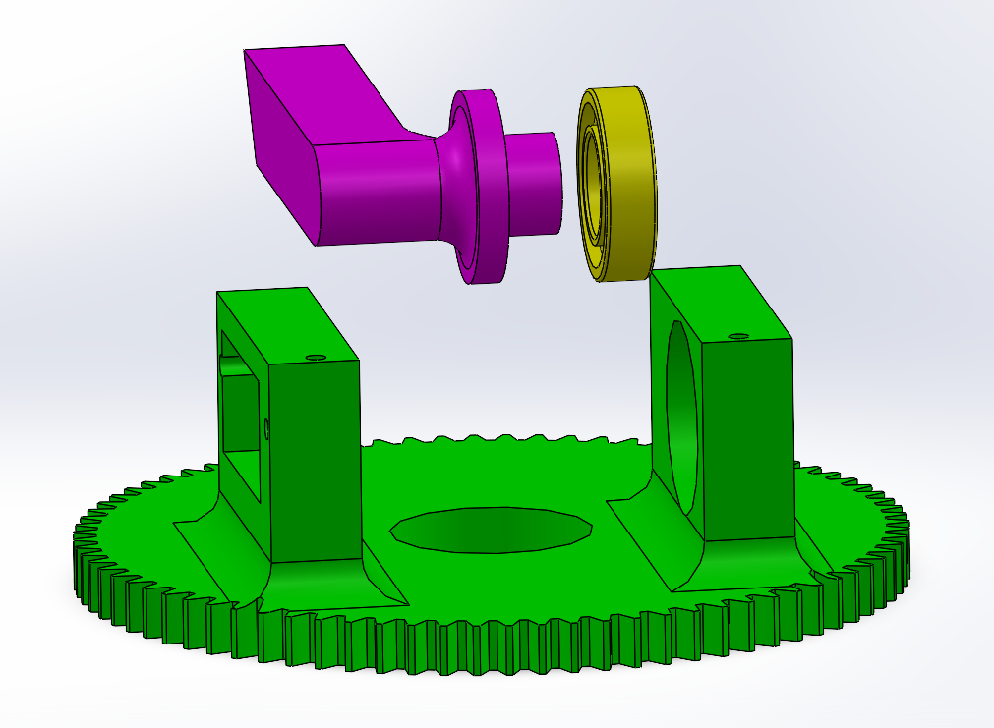  1  2
4 | Placer le servomoteur dans le second socle de la roue | 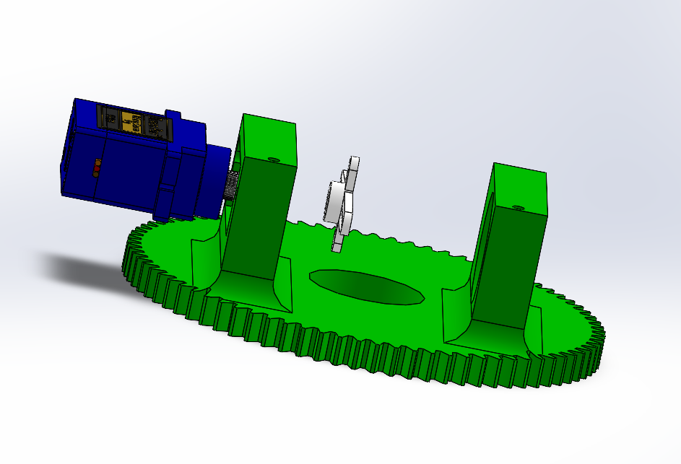  1  2
5 | Visser le support couvercle sur les socle de la roue de chaque côté avec deux vis M2 | 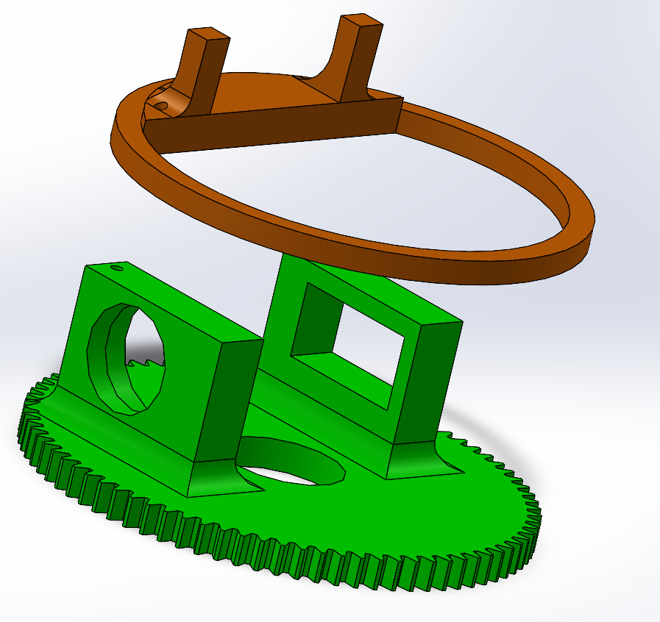
6 | Clouer la charnière entre les support clapet et le clapet afin d’avoir une liaison pivot | 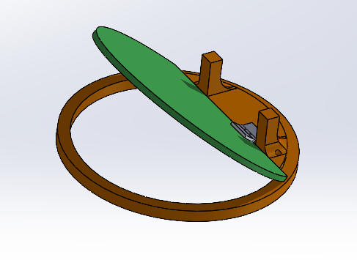
7 | Collé avec du scotch  double face la caméra sur le bout du bras | 